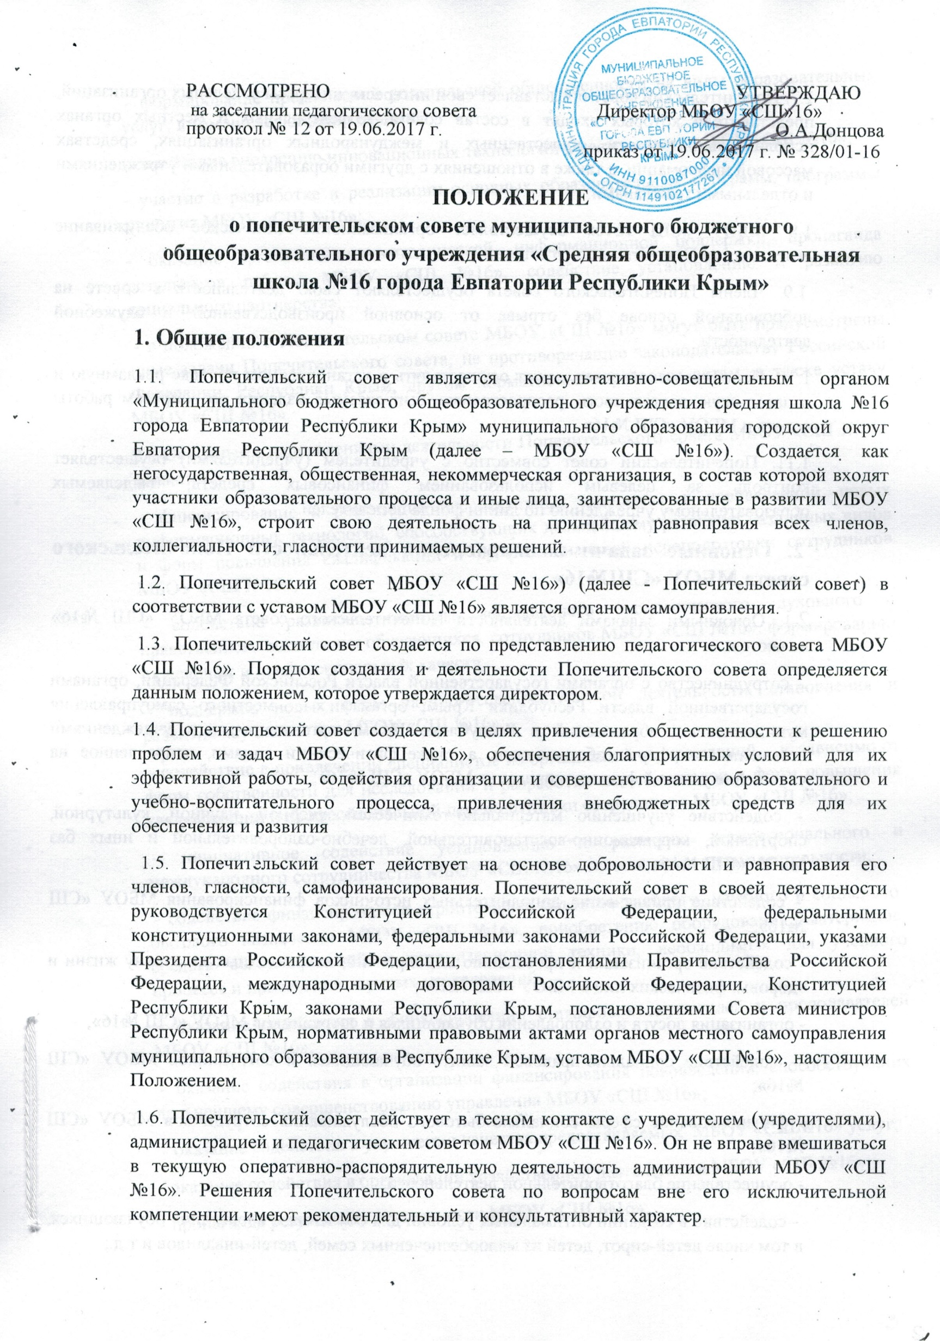
РАССМОТРЕНО УТВЕРЖДАЮ
на заседании педагогического совета Директор МБОУ «СШ»16»
протокол № 12 от 19.06.2017 г. _________О.А.Донцова
приказ от 19.06.2017 г. № 328/01-16

ПОЛОЖЕНИЕ
о попечительском совете муниципального бюджетного общеобразовательного учреждения «Средняя общеобразовательная школа №16 города Евпатории Республики Крым»

1. Общие положения
1.1. Попечительский совет является консультативно-совещательным органом «Муниципального бюджетного общеобразовательного учреждения средняя школа №16 города Евпатории Республики Крым» муниципального образования городской округ Евпатория Республики Крым (далее – МБОУ «СШ №16»). Создается как негосударственная, общественная, некоммерческая организация, в состав которой входят участники образовательного процесса и иные лица, заинтересованные в развитии МБОУ «СШ №16», строит свою деятельность на принципах равноправия всех членов, коллегиальности, гласности принимаемых решений.
1.2. Попечительский совет МБОУ «СШ №16») (далее - Попечительский совет) в соответствии с уставом МБОУ «СШ №16» является органом самоуправления.
1.3. Попечительский совет создается по представлению педагогического совета МБОУ «СШ №16». Порядок создания и деятельности Попечительского совета определяется данным положением, которое утверждается директором.
1.4. Попечительский совет создается в целях привлечения общественности к решению проблем и задач МБОУ «СШ №16», обеспечения благоприятных условий для их эффективной работы, содействия организации и совершенствованию образовательного и учебно-воспитательного процесса, привлечения внебюджетных средств для их обеспечения и развития
1.5. Попечительский совет действует на основе добровольности и равноправия его членов, гласности, самофинансирования. Попечительский совет в своей деятельности руководствуется Конституцией Российской Федерации, федеральными конституционными законами, федеральными законами Российской Федерации, указами Президента Российской Федерации, постановлениями Правительства Российской Федерации, международными договорами Российской Федерации, Конституцией Республики Крым, законами Республики Крым, постановлениями Совета министров Республики Крым, нормативными правовыми актами органов местного самоуправления муниципального образования в Республике Крым, уставом МБОУ «СШ №16», настоящим Положением.
1.6. Попечительский совет действует в тесном контакте с учредителем (учредителями), администрацией и педагогическим советом МБОУ «СШ №16». Он не вправе вмешиваться в текущую оперативно-распорядительную деятельность администрации МБОУ «СШ №16». Решения Попечительского совета по вопросам вне его исключительной компетенции имеют рекомендательный и консультативный характер.
1.7. Попечительский совет представляет свои интересы, интересы отдельных организаций, представители которых входят в состав совета, в федеральных и местных органах исполнительной власти, общественных и международных организациях, средствах массовой информации, а также в отношениях с другими образовательными учреждениями и отдельными гражданами.
1.8. МБОУ «СШ №16» осуществляет организационно-техническое обслуживание деятельности Попечительского совета.
1.9. Члены Попечительского совета осуществляют свою деятельность в совете на добровольной основе без отрыва от основной производственной и служебной деятельности.
1.10. Попечительский совет может осуществлять в установленном порядке рекламную и издательскую деятельность, распространять выпускаемые издания по вопросам работы совета и МБОУ «СШ №16».
1.11. Попечительский совет совместно с учредителем (учредителями) осуществляет контроль за целевым использованием финансовых средств, выделяемых образовательному учреждению по линии фонда попечителей.
2. Основные задачи и направления деятельности Попечительского совета МБОУ «СШ№16»
2.1. Основными задачами деятельности Попечительского совета МБОУ «СШ №16» являются:
- сотрудничество с органами государственной власти Российской Федерации, органами государственной власти Республики Крым, органами местного самоуправления муниципальных образований в Республике Крым, организациями и учреждениями независимо от форм собственности, а также физическими лицами, направленное на улучшение условий функционирования МБОУ «СШ №16»;
- содействие улучшению материально-технической, учебной, научной, культурной, спортивной, коррекционно-восстановительной, лечебно-оздоровительной и иных баз МБОУ «СШ №16»;
- содействие привлечению дополнительных источников финансирования МБОУ «СШ №16»;
- содействие организации и проведению мероприятий, направленных на охрану жизни и здоровья физических лиц в МБОУ «СШ №16»;
- организация досуга и оздоровления обучающихся и сотрудников МБОУ «СШ №16»;
- содействие социально-правовой защите обучающихся и сотрудников МБОУ «СШ №16»;
- финансирование сферы социально-бытового обслуживания сотрудников МБОУ «СШ №16»;
- осуществление благотворительной деятельности;
- содействие в создании оптимальных условий для обучения и воспитания обучающихся, в том числе детей-сирот, детей из малообеспеченных семей, детей-инвалидов и т.д.;
- формирование предложений родительской общественности на виды образовательных услуг, в том числе дополнительных;
- содействие внедрению инновационных технологий в деятельность МБОУ «СШ №16»;
- участие в разработке и реализации основных образовательных программ, программы развития МБОУ «СШ №16»;
- оказание организационно-методической, информационной поддержки, пропаганда результатов работы МБОУ «СШ №16», содействие установлению и развитию социального партнерства;
- в положении о Попечительском совете МБОУ «СШ №16» могут быть предусмотрены иные задачи Попечительского совета, не противоречащие законодательству Российской Федерации, Республики Крым, другим нормативным правовым актам, а также уставу МБОУ «СШ №16».
2.2 Основными направлениями деятельности Попечительского совета МБОУ «СШ №16» являются:
- финансирование и реализация перспективных инициатив и нововведений, новых информационных технологий, способствующих дальнейшему развитию различных видов и форм повышения квалификации и профессиональной переподготовки сотрудников МБОУ «СШ №16»;
- содействие развитию системы непрерывного экономического, духовного и нравственного воспитания обучающихся, сотрудников МБОУ «СШ №16», формированию их деловых и профессиональных качеств;
- поддержка новых форм научно-исследовательской деятельности, становления и развития научных школ МБОУ «СШ №16»;
- содействие в привлечении специалистов из организаций и учреждений независимо от форм собственности для исследований и разработки новых методов и форм повышения квалификации и профессиональной переподготовки сотрудников МБОУ «СШ №16»;
- инициативное содействие установлению и развитию межрегионального и международного сотрудничества МБОУ «СШ №16» по основным видам деятельности;
- содействие финансированию строительных объектов учебного, научного и социально-бытового назначения МБОУ «СШ №16», приобретению оборудования, материалов, средств вычислительной и организационной техники, необходимых для учебного процесса и проведения научных исследований;
- оказание содействия в финансировании стажировок слушателей и преподавателей МБОУ «СШ №16»;
- оказание содействия в организации финансирования нововведений, способствующих дальнейшему совершенствованию управления МБОУ «СШ №16»;
- оказание содействия в улучшении качества предоставляемых МБОУ «СШ№16» услуг;
- оказание содействия в организации хозяйственной деятельности МБОУ «СШ №16»;
- пропаганда результатов деятельности МБОУ «СШ №16»;
- содействие в совершенствовании учебно-воспитательного, учебно-научного процесса в МБОУ «СШ №16»;
- содействие в совершенствовании организации труда работников МБОУ «СШ №16»;
- оказание содействия в повышении уровня социальной защищенности работников МБОУ «СШ №16»;
- оказание содействия в разрешении конфликтных ситуаций, возникающих между работниками МБОУ «СШ №16» и обслуживаемыми гражданами;
- разработка и внесение предложений в администрацию МБОУ «СШ №16», а также в органы государственной власти по вопросам защиты прав и интересов участников МБОУ «СШ №16»;
- создание фонда поддержки и развития МБОУ «СШ №16»;
- содействие организации питания и медицинского обслуживания обучающихся МБОУ «СШ №16»;
- содействие организации конкурсов, соревнований и других массовых мероприятий в МБОУ «СШ №16»;
- оказание помощи обучающимся из малообеспеченных семей и обучающимся-сиротам, поддержка одаренных обучающихся, учреждение именных стипендий;
- иные направления деятельности Попечительского совета, не противоречащие законодательству Российской Федерации, Республики Крым, другим нормативным правовым актам, а также уставу МБОУ «СШ №16».
3. Организация и порядок деятельности Попечительского совета МБОУ «СШ №16»
3.1. Попечительский совет МБОУ «СШ №16» создается на 4 года.
3.2. Членами Попечительского совета могут быть граждане, представители организаций и учреждений независимо от форм собственности, органов государственной власти Российской Федерации, органов государственной власти Республики Крым, а также органов местного самоуправления муниципальных образований в Республике Крым.
3.3. Попечительский совет возглавляет председатель, которым по должности является руководитель МБОУ «СШ №16», и сопредседатели.
3.3.1. Председатель Попечительского совета:
1) созывает и координирует работу Попечительского совета;
2) организует подготовку и проводит заседания Попечительского совета;
3) утверждает решения Попечительского совета;
4) определяет функции заместителя, секретаря и других членов Попечительского совета;
5) представляет Попечительский совет в отношениях с предприятиями, учреждениями и организациями по вопросам, отнесенным к его полномочиям. Председатель Попечительского совета имеет право делегировать свои полномочия членам попечительского совета.
3.3.2 Из числа членов Попечительского совета избираются заместитель председателя Попечительского совета и секретарь Попечительского совета. Заместитель председателя и секретарь избираются на первом заседании Попечительского совета большинством голосов при открытом голосовании и утверждаются директором МБОУ «СШ №16». Срок полномочий заместителя председателя и секретаря определяется положением о Попечительском совете, но не должен превышать 3 года.
3.4. Число членов Попечительского совета является произвольным, зависит от количества попечителей МБОУ «СШ №16» и определяется Положением о Попечительском совете или уставом МБОУ «СШ №16».
3.5. Состав членов Попечительского совета как органа самоуправления учреждения утверждается приказом по МБОУ «СШ №16».
3.6. Председатель и члены Попечительского совета осуществляют свою деятельность безвозмездно. Расходы, возникшие в результате исполнения обязанностей, не возмещаются.
3.7. Новые представители могут быть приняты в Попечительский совет только при условии, что за их кандидатуры проголосовало более половины присутствующих на заседании членов Попечительского совета.
3.8. Кандидатуры в состав Попечительского совета выдвигаются на педагогическом совете МБОУ «СШ №16» или по собственной инициативе путем подачи письменного заявления.
3.9. Выход из Попечительского совета осуществляется членом Попечительского совета путем подачи письменного заявления.
3.10. Решения Попечительского совета принимаются на его заседаниях, которые проводятся ежеквартально согласно плану работы. Внеочередное заседание может быть созвано председателем Попечительского совета по мере необходимости либо по требованию членов Попечительского совета или учредителя (учредителей). В период между заседаниями руководство Попечительским советом осуществляет председатель.
3.11. Заседание Попечительского совета является правомочным, если на нем присутствует большинство от числа всех членов Попечительского совета.
3.12. Решение Попечительского совета принимается путем открытого голосования большинством голосов присутствующих на заседании членов Попечительского совета. В случае равенства голосов "за" и "против" решающим является голос председательствующего.
3.13. Решение Попечительского совета оформляется протоколом, который подписывается председательствующим и секретарем, ведущим протокол заседания. Решение Попечительного совета в семидневный срок доводится до сведения руководства и коллектива МБОУ «СШ №16», заинтересованных лиц, а также общественности.
4. Права и обязанности Попечительского совета МБОУ «СШ №16»
4.1. Права, предоставляемые Попечительскому совету, определяются в положении о Попечительском совете и не могут противоречить действующему законодательству.
4.2. Для осуществления возложенных функций Попечительскому совету предоставлены следующие права:
- создавать комиссии, инициативные и иные группы для решения задач, которые стоят перед Попечительским советом;
- входить в состав органов управления МБОУ «СШ №16» с правом совещательного голоса;
- принимать участие в рассмотрении обращений граждан по вопросам, касающимся работы МБОУ «СШ №16», с целью содействия их решению;
- способствовать целесообразному расходованию бюджетных средств, выделяемых на содержание МБОУ «СШ №16», а также средств, передаваемых МБОУ «СШ №16» гражданами и юридическими лицами в качестве добровольных пожертвований. В случае их нецелевого использования и расходования информировать об этом органы, осуществляющие контроль за деятельностью МБОУ «СШ №16»;
- вносить предложения в администрацию МБОУ «СШ №16» по вопросам совершенствования ее деятельности в сфере образования, укрепления кадрового состава МБОУ «СШ №16» и развития его материально-технической базы;
- обращаться в государственные органы за консультационной и методической помощью по вопросам, относящимся к сфере ее деятельности;
- принимать участие в конференциях, совещаниях, семинарах, а также выступать в средствах массовой информации по вопросам предоставления МБОУ «СШ №16» услуг в сфере образования;
- запрашивать информацию у руководства МБОУ «СШ №16» о ходе и итогах реализации программы развития образования, о поступлении и расходовании финансовых и материальных средств;
- вносить предложения в план работы МБОУ «СШ №16»;
- учреждать фонд развития образования;
- получать общую информацию о деятельности МБОУ «СШ №16», разъяснения по организации образовательного (научного) процесса.
4.3. Члены Попечительского совета обязаны:
- соблюдать настоящее Положение;
- руководствоваться уставом МБОУ «СШ №16»;
- взаимодействовать с другими органами МБОУ «СШ №16»;
- защищать интересы родителей и ученического сообщества в МБОУ «СШ №16»;
- контролировать целевое использование внебюджетных средств МБОУ «СШ №16», выделяемых по линии фонда попечителей;
- принимать активное участие в мероприятиях МБОУ «СШ №16».
5. Порядок привлечения и использования финансовых и материальных ресурсов Попечительского совета МБОУ «СШ №16»
5.1. В случае создания Попечительского совета без образования юридического лица бухгалтерский отчет его деятельности осуществляется по обычному порядку учета внебюджетной деятельности МБОУ «СШ №16».
5.2. Попечительский совет вправе открыть счет через Благотворительный фонд в поддержку МБОУ «СШ №16».
5.2.1. Цель открытия счета - концентрация внебюджетных средств, поступающих в МБОУ «СШ №16» от юридических и физических лиц и их адресное использование.
5.2.2. Средства счета используются на развитие материально-технической базы МБОУ «СШ №16», обновление библиотечных фондов, финансирование социальных и социально-культурных мероприятий, направленных на улучшение условий труда, быта и отдыха учащихся и работников МБОУ «СШ №16», и другие мероприятия.
5.2.3. Для учета целевого расходования средств Попечительского совета создается ревизионная комиссия в составе 3 человек.
5.2.4. Ревизионная комиссия осуществляет учет исполнения средств доходов и расходов по средствам, полученным за счет внебюджетных источников, в соответствии с законодательством Российской Федерации и на каждом заседании предоставляет публичный отчет о целевом расходовании внебюджетных средств.
5.2.5. Решение о создании ревизионной комиссии принимаются в общем порядке.
6. Заключительные положения
6.1. Попечительский совет прекращает свою работу по совместному решению лиц, принявших ранее решение о его создании, с информированием в семидневный срок учредителя (учредителей) МБОУ «СШ №16».
6.2. После прекращения работы Попечительского совета документы и протоколы его работы хранятся в архиве МБОУ «СШ №16».

